MATEMATYKA – PAULINA LEWIŃSKA
KLASA 6A
26.03.2020 r. - CZWARTEK
TEMAT: Zaznaczanie liczb ujemnych i dodatnich na osi liczbowej.
- Przepisz lub wydrukuj i wklej do zeszytu notatkę ( załącznik - zdjęcie)
- Rozwiąż w zeszycie zadanie 4 strona 155 oraz w zeszycie ćwiczeń ćw. 2 str. 9.
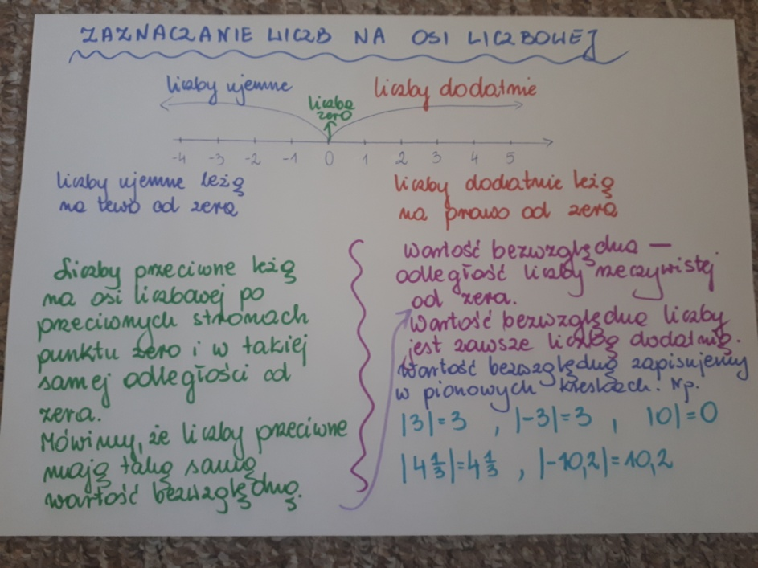
27.03.2020 r. - PIĄTEK
TEMAT: Porównywanie liczb ujemnych i dodatnich.
- Przepisz lub wydrukuj i wklej do zeszytu notatkę ( załącznik - zdjęcie)
- Rozwiąż w zeszycie zadanie 3 i 4 strona 156.
